**洒水a**

**数据分析、数据挖掘、机器学习、深度学习**

**数学基础理论实战讲解之——高等数学基础**

**本教程为本人亲自整理，结合大学及高中课本及各种习题资料汇总而成**

**特别鸣谢：AID1810班孟新新、李金哲、张惠民辅助完成资料整理**

**版权所有，转载请注明出处，谢谢合作！**

****安伟超

达内时代科技集团有限公司

天津天大中心教学部

[anwc@tedu.cn](mailto:anwc@tedu.cn)

17600945626

最后修改：2019.5.8

# **第一节：课程简介**

## 一、为什么需要了解数学理论

Python是一门高级编程语言，Python涉及的职业发展方向有很多。最基本的，传统的软件开发；亦或是使用Python作为服务器端编程语言进行WEB开发（Django，flask等基于Python的WEB框架，国内比较知名的，例如知乎，网易，腾讯，搜狐等）；涉及数据相关的，比如Python方向的爬虫，既有很多非常成熟的数据包和解析包，也有赫赫有名的分布式爬虫框架scrapy；Python方向数据分析，科学计算库numpy、scipy，分析库pandas，可视化库matplotlib等等；机器学习、深度学习、自然语言处理、图像处理……

Python，是科学计算、数据分析、数据可视化、机器学习、深度学习、自然语言处理、图像处理等等首选的编程语言。每一项涉及的各种各样的算法，其背后的原理，都与数学知识密切相关。说到底，学习这些技术，在代码层面，没有大的难度，因为居多都是已经封装好的库，安装，直接用，即可。但，其背后的算法原理，如果数学的功底不够扎实，想要拿下是非常困难的。这就是为什么要学习，了解数学理论的目的。

## 二、课程目的

我们这次讲数学理论基础，目的就是为机器学习，数据分析，数据挖掘等打下坚实的数学理论基础，为后面我们的课程讲到这些内容时做一个预先的铺垫，以保证我们的学员在课程讲到之前提前把数学相关的理论建立起来，达到降低课程难度，更好的保证课程效率的目的。

本次数学理论基础讲解旨在带领学员快速掌握必备基础知识点，课程全程不会以大量的基础运算为主要内容，但为了让学员们能够基本理解与掌握知识点，会涉及小部分的基础运算，难度不高，且我会带着大家一起运算，主要目的，我们要做到对于所讲的数学理论有一个最起码的理解与掌握，能够懂得这些理论的原理，知道如何使用，即可。

## 二、课程内容介绍

本次数学理论基础讲解，涉及的内容有：高等数学，线性代数，概率论，统计学，离散数学。没错，听上去这些就是大学里面的课本所讲到的知识。（所以其实现在再回味下大学的生活，有没有丝丝的后悔感…?至少，我是有的……“早知道上学那会就好好学了”……）。因为涉及的数学科目较多，本次的数学理论讲解会伴随文档整理一起分享给大家。文档整理的基本思路：每一个文档包含一个数学科目。

# 第二节：高等数学基础

## 一、函数

### 函数定义

给定一个数集A，假设其中的元素为x。现对A中的元素x施加对应法则f，记作f（x），得到另一数集B。假设B中的元素为y。则y与x之间的等量关系可以用y=f（x）表示。我们把这个关系式就叫函数关系式，简称函数

对于，我们称x为自变量，y为因变量

函数在处取得函数值，记为

映射关系f只是一种标识符，也可以：

### 函数的分类

#### 多项式函数

1. 常函数

公式：y = C

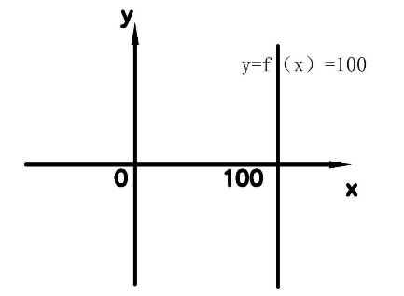图像：

1. 一次函数

正比例函数

公式：

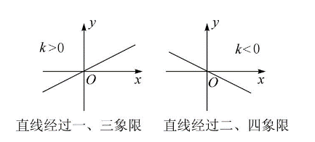图像：

一次函数

公式：

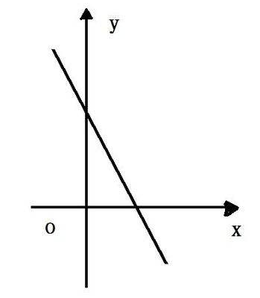图像：

1. 二次函数

公式：

顶点式:

交点式:

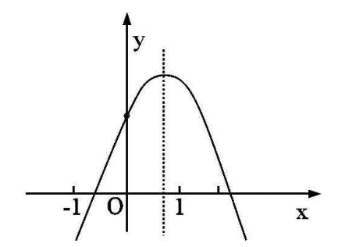图像：

图像特点：

1.二次函数图像是轴对称图形

2.二次函数图像是抛物线,但抛物线不一定是二次函数,开口向上或向下的才是二次函数

3.抛物线有一个顶点P，坐标为,当时，P在y轴上，当时，P在x轴上。

4.二次项系数a决定抛物线的开口方向和大小。当a>0时，抛物线向上开口；当a<0时，抛物线向下开口

5.一次项系数b和二次项系数a共同决定对称轴的位置。当a与b同号时（即ab>0），对称轴在y轴左；当a与b异号时（即ab<0），对称轴在y轴右。

令,则有以下性质：

1.抛物线与x轴有2个交点，分别为和

2.抛物线与x轴有1个交点，为

3.抛物线与x轴没有交点，x的取值为虚数

1. 三次函数

公式：

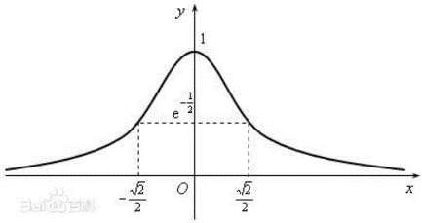图像：

图像特点：三次函数的图像为回归式抛物线

1. 四次函数

公式：

#### 基本初等函数

1. 幂函数

公式:

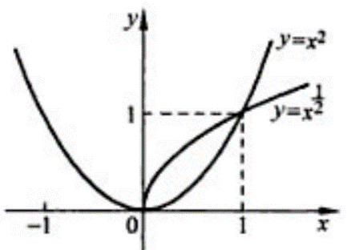图像：

1. 指数函数

公式：

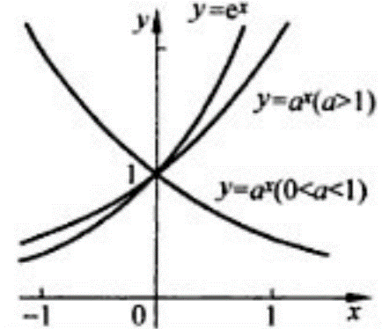图像：

定义域：(-∞,+∞)

值域为：(0,+∞)

图像特点：

1.a>1 时是严格单调增加的函数，  
2.0<a<1时函数单调减少，图像过定点（0,1）

1. 对数函数

公式：

读作：log以a为底x的对数

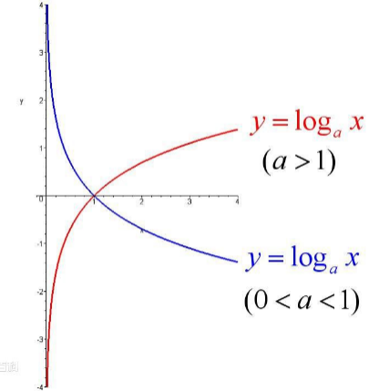图像：

定义域：(0,+∞)

值域：(-∞,+∞)

图像特点：

1.a>1 时是严格单调增加的，0<a<1时是严格单减的。不论a为何值，对数函数的图形均过点（1,0），对数函数与指数函数互为反函数

2.以10为底的对数称为常用对数，简记为。在科学技术中普遍使用的是以e为底的对数，即自然对数，记作 。

#### 三角函数

三角函数是数学中属于初等函数中的超越函数的一类函数。它们的本质是任意角的集合与一个比值的集合的变量之间的映射。通常的三角函数是在平面直角坐标系中定义的，其定义域为整个实数域。另一种定义是在直角三角形中，但并不完全。现代数学把它们描述成无穷数列的极限和微分方程的解，将其定义扩展到复数系。

由于三角函数的周期性，它并不具有单值函数意义上的反函数。

三角函数在复数中有较为重要的应用。在物理学中，三角函数（Trigonometric）也是常用的工具。

常见的三角函数包括正弦函数、余弦函数和正切函数。在航海学、测绘学、工程学等其他学科中，还会用到如余切函数、正割函数、余割函数、正矢函数、余矢函数、半正矢函数、半余矢函数等其他的三角函数。不同的三角函数之间的关系可以通过几何直观或者计算得出，称为三角恒等式。

在直角三角形中，当平面上的三点A、B、C的连线，AB、AC、BC，构成一个直角三角形，其中∠ACB为直角。对∠BAC而言，对边（opposite）a=BC、斜边（hypotenuse）c=AB、邻边（adjacent）b=AC，则存在以下关系：

|  |  |  |  |  |  |
| --- | --- | --- | --- | --- | --- |
| 基本函数 | 英文 | 缩写 | 表达式 | 语言描述 |  |
| 正弦函数 | Sine |  |  |  |
| 余弦函数 | Cosine |  |  |  |
| 正切函数 | Tangent |  |  |  |
| 余切函数 | Cotangent |  |  |  |
| 正割函数 | Secant |  |  |  |
| 余割函数 | cosecant |  |  |  |

#### 基本三角函数关系的速记方法

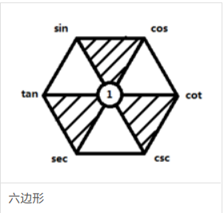如下图，六边形的六个角分别代表六种三角函数，存在如下关系：

1.对角相乘乘积为1，即

2.六边形任意相邻的三个顶点代表的三角函数，处于中间位置的函数值等于与它相邻两个函数值的乘积，如：

3.阴影部分的三角形，处于上方两个顶点的平方之和等于下顶点的平方值，如：

#### 三角函数变化规律

1.正弦值在随角度增大（减小）而增大（减小），在随角度增大（减小）而减小（增大）

2.余弦值在随角度增大（减小）而增大（减小），在随角度增大（减小）而减小（增大）

3.正切值在随角度增大（减小）而减小（增大）

4.余切值在随角度增大（减小）而增大（减小）

5.正割值在随角度的增大（减小）而增大（减小）

6.余割值在随角度的增大（减小）而减小（增大）

注意：以上其他情况可以此类推

**除了上述六个常见的函数，还有一些不常见的三角函数：**

|  |  |  |
| --- | --- | --- |
| **函数名** | **与常见函数转化关系** |  |
| [正矢函数](https://baike.baidu.com/item/%E6%AD%A3%E7%9F%A2%E5%87%BD%E6%95%B0) | https://gss2.bdstatic.com/9fo3dSag_xI4khGkpoWK1HF6hhy/baike/s%3D136/sign=687e986008d162d981ee661f27dea950/1b4c510fd9f9d72a0a2fc6b9d62a2834359bbbcf.jpg | [versin](https://baike.baidu.com/pic/ä¸è§å½æ°/1652457/0/faacb56493202897f6365473?fr=lemma%26ct=single)versin |
| https://gss1.bdstatic.com/9vo3dSag_xI4khGkpoWK1HF6hhy/baike/s%3D152/sign=457052a131fa828bd52399e6cf1e41cd/b7fd5266d0160924525674bfd60735fae6cd3427.jpg |
| [余矢函数](https://baike.baidu.com/item/%E4%BD%99%E7%9F%A2%E5%87%BD%E6%95%B0) | https://gss1.bdstatic.com/9vo3dSag_xI4khGkpoWK1HF6hhy/baike/s%3D150/sign=0a30e94560d9f2d3241120ea99ed8a53/2934349b033b5bb5b82ef65a34d3d539b700bc9d.jpg |
| https://gss2.bdstatic.com/9fo3dSag_xI4khGkpoWK1HF6hhy/baike/s%3D166/sign=1f7c055979899e517c8e3e1274a6d990/8718367adab44aed04f56840b11c8701a08bfbdf.jpg |
| [半正矢函数](https://baike.baidu.com/item/%E5%8D%8A%E6%AD%A3%E7%9F%A2%E5%87%BD%E6%95%B0) | https://gss1.bdstatic.com/9vo3dSag_xI4khGkpoWK1HF6hhy/baike/s%3D157/sign=34b5b5da9058d109c0e3adb7e659ccd0/c2fdfc039245d6883dde6400a6c27d1ed31b24b2.jpg |
| https://gss1.bdstatic.com/-vo3dSag_xI4khGkpoWK1HF6hhy/baike/s%3D173/sign=e5af1b8d8418367aa9897bda1d718b68/42166d224f4a20a413ddea6392529822730ed057.jpg |
| [半余矢函数](https://baike.baidu.com/item/%E5%8D%8A%E4%BD%99%E7%9F%A2%E5%87%BD%E6%95%B0) | https://gss3.bdstatic.com/-Po3dSag_xI4khGkpoWK1HF6hhy/baike/s%3D171/sign=fee1b54e83cb39dbc5c06351e11709a7/728da9773912b31b93741c8d8418367adab4e17e.jpg |
| https://gss3.bdstatic.com/7Po3dSag_xI4khGkpoWK1HF6hhy/baike/s%3D188/sign=269052695066d0167a199a20af2ad498/8b82b9014a90f6036cc64de33b12b31bb051ed24.jpg |
| [外正割函数](https://baike.baidu.com/item/%E5%A4%96%E6%AD%A3%E5%89%B2%E5%87%BD%E6%95%B0) | https://gss2.bdstatic.com/-fo3dSag_xI4khGkpoWK1HF6hhy/baike/s%3D127/sign=2bc2038592ef76c6d4d2ff29aa17fdf6/a71ea8d3fd1f41345915d4da271f95cad1c85e70.jpg |
| [外余割函数](https://baike.baidu.com/item/%E5%A4%96%E4%BD%99%E5%89%B2%E5%87%BD%E6%95%B0) | https://gss1.bdstatic.com/9vo3dSag_xI4khGkpoWK1HF6hhy/baike/s%3D127/sign=bfc676ccd309b3deefbfe06afbbe6cd3/fd039245d688d43f6e1c40567f1ed21b0ff43bd9.jpg |

#### 特殊角

在三角函数中，有一些特殊角，例如30°、45°、60°，这些角的三角函数值为简单单项式，计算中可以直接求出具体的值。

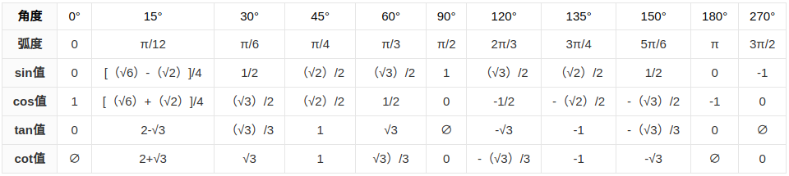这些函数的值参见下表格：

#### 三角函数几何性质

|  |  |  |  |  |
| --- | --- | --- | --- | --- |
| **函数** |  | **对称轴** | **对称中心** | **图像** |
| y = sinx 正弦函数 |  |  |  |  |
| y = cosx 余弦函数 |  |  |  |  |
| y = tanx 正切函数 |  | 无 |  |  |
| y = cotx 余切函数 |  | 无 |  |  |
| y = secx 正割函数 |  |  |  |  |
| y = cscx 余割函数 |  |  |  |  |

#### 最小正周期

如果一个函数f（x）的所有周期中存在一个最小的正数，那么这个最小的正数就叫做f（x）的最小正周期（minimal positive period）。例如，正弦函数的最小正周期是2π。

对于正弦函数y=sin x，自变量x只要并且至少增加到x+2π时，函数值才能重复取得。正弦函数和余弦函数的最小正周期是2π。

#### 诱导公式

|  |  |
| --- | --- |
|  | |
| **公式一** | **公式二** |
| *sin（2kπ+α）=sin α*  *cos（2kπ+α）=cos α*  *tan（2kπ+α）=tan α*  *cot（2kπ+α）=cot α*  *sec（2kπ+α）=sec α*  *csc（2kπ+α）=csc α* | *sin（π+α）=-sin α*  *cos（π+α）=-cos α*  *tan（π+α）=tan α*  *cot（π+α）=cot α*  *sec（π+α）=-sec α*  *csc（π+α）=-csc α* |
| **公式三** | **公式四** |
| *sin（-α）=-sin α*  *cos（-α）=cos α*  *tan（-α）=-tan α*  *cot（-α）=-cot α*  *sec（-α）=sec α*  *csc（-α）=-csc α* | *sin（π-α）=sin α*  *cos（π-α）=-cos α*  *tan（π-α）=-tan α*  *cot（π-α）=-cot α*  *sec（π-α）=-sec α*  *csc（π-α）=csc α* |
| **公式五** | **公式六** |
| *sin（α-π）=-sin α*  *cos（α-π）=-cos α*  *tan（α-π）=tan α*  *cot（α-π）=cot α*  *sec（α-π）=-sec α*  *csc（α-π）=-csc α* | *sin（2π-α）=-sin α*  *cos（2π-α）=cos α*  *tan（2π-α）=-tan α*  *cot（2π-α）=-cot α*  *sec（2π-α）=sec α*  *csc（2π-α）=-csc α* |
| **公式七** | **公式八** |
| *sin（π/2+α）=cosα*  *cos（π/2+α）=−sinα*  *tan（π/2+α）=-cotα*  *cot（π/2+α）=-tanα*  *sec（π/2+α）=-cscα*  *csc（π/2+α）=secα* | *sin（π/2-α）=cosα*  *cos（π/2-α）=sinα*  *tan（π/2-α）=cotα*  *cot（π/2-α）=tanα*  *sec（π/2-α）=cscα*  *csc（π/2-α）=secα* |
| **公式九** | **公式十** |
| *sin（3π/2+α）=-cosα*  *cos（3π/2+α）=sinα*  *tan（3π/2+α）=-cotα*  *cot（3π/2+α）=-tanα*  *sec（3π/2+α）=-cscα*  *csc（3π/2+α）=secα* | *sin（3π/2-α）=-cosα*  *cos（3π/2-α）=-sinα*  *tan（3π/2-α）=cotα*  *cot（3π/2-α）=tanα*  *sec（3π/2-α）=-cscα*  *csc（3π/2-α）=-secα* |

#### 诱导公式推导

定名法则

90°的奇数倍+α的三角函数，其绝对值与α三角函数的绝对值互为[余函数](https://baike.baidu.com/item/%E4%BD%99%E5%87%BD%E6%95%B0" \t "_blank)。90°的[偶数](https://baike.baidu.com/item/%E5%81%B6%E6%95%B0" \t "_blank)倍+α的三角函数与α的三角函数绝对值相同。也就是“奇余偶同，奇变偶不变”。

定号法则

将α看做锐角（注意是“看做”），按所得的角的象限，取三角函数的符号。也就是“象限定号，符号看象限”（或为“奇变偶不变，符号看象限”）。

在Kπ/2中如果K为偶数时函数名不变，若为奇数时函数名变为相反的函数名。[正负号](https://baike.baidu.com/item/%E6%AD%A3%E8%B4%9F%E5%8F%B7" \t "_blank)看原函数中α所在[象限](https://baike.baidu.com/item/%E8%B1%A1%E9%99%90" \t "_blank)的正负号。关于正负号有个口诀；一全正，二正弦，三两切，四余弦，即第一象限全部为正，第二象限角，正弦为正，第三象限，正切和余切为正，第四象限，余弦为正。或简写为“ASTC”，即“all”“sin”“tan+cot”“cos”依次为正。还可简记为：sin上cos右tan/cot对角，即sin的正值都在x轴上方，cos的正值都在y轴右方，tan/cot 的正值斜着。

比如：90°+α。定名：90°是90°的[奇数](https://baike.baidu.com/item/%E5%A5%87%E6%95%B0" \t "_blank)倍，所以应取余函数；定号：将α看做锐角，那么90°+α是第二象限角，第二象限角的正弦为正，余弦为负。所以sin（90°+α）=cosα , cos（90°+α）=-sinα 这个非常神奇，屡试不爽~

还有一个口诀“纵变横不变，符号看象限”，例如：sin（90°+α），90°的终边在纵轴上，所以函数名变为相反的函数名，即cos，所以sin（90°+α）=cosα。

#### 三角恒等式

1. 两角和差

https://gss3.bdstatic.com/-Po3dSag_xI4khGkpoWK1HF6hhy/baike/s%3D249/sign=5bad8d02983df8dca23d8895f41072bf/9f510fb30f2442a7f2517e50d643ad4bd01302e3.jpg

https://gss3.bdstatic.com/-Po3dSag_xI4khGkpoWK1HF6hhy/baike/s%3D249/sign=7cbcc30e0d46f21fcd345957cf256b31/cb8065380cd791233cab1981aa345982b3b780f8.jpg

https://gss2.bdstatic.com/-fo3dSag_xI4khGkpoWK1HF6hhy/baike/s%3D248/sign=fb7b68d674f082022992963b73fafb8a/8601a18b87d6277fc81fbecd2f381f30e924fc32.jpg

https://gss0.bdstatic.com/94o3dSag_xI4khGkpoWK1HF6hhy/baike/s%3D248/sign=0991af0b31d3d539c53d08c70286e927/b90e7bec54e736d1ef5503fd9c504fc2d4626985.jpg

https://gss2.bdstatic.com/9fo3dSag_xI4khGkpoWK1HF6hhy/baike/s%3D193/sign=231c3c13207f9e2f743519012c31e962/d6ca7bcb0a46f21f3c9ed0a6f1246b600d33ae99.jpg

https://gss2.bdstatic.com/9fo3dSag_xI4khGkpoWK1HF6hhy/baike/s%3D194/sign=40f3fbd5be12c8fcb0f3f2c4c80292b4/4afbfbedab64034f4a884bf3a8c379310b551df9.jpg

证明：

取直角坐标系，作单位圆；取一点A，连接OA，与X轴的夹角为α； 取一点B，连接OB，与X轴的夹角为β， 则OA与OB的夹角即为α-β

∵A（cosα,sinα），B （cosβ,sinβ），O（0,0）

∴OA=（cosα,sinα），OB=（cosβ,sinβ）（向量）

∴OA·OB=|OA| |OB| cos （α-β） =cos α cos β + sin α sin β

∵|OA| = |OB| = 1

∴cos（α-β）=cosαcosβ+sinαsinβ

取β=-β，可得cos（α+β）=cosαcosβ-sinαsinβ

1. 和差化积

https://gss3.bdstatic.com/-Po3dSag_xI4khGkpoWK1HF6hhy/baike/s%3D273/sign=cb01fddafcf2b211e02e8249f9816511/cf1b9d16fdfaaf5128e71a168b5494eef01f7a17.jpg

https://gss3.bdstatic.com/7Po3dSag_xI4khGkpoWK1HF6hhy/baike/s%3D273/sign=a450023629dda3cc0fe4bf2732e83905/0823dd54564e92583e6f1d479b82d158cdbf4ec4.jpg

https://gss1.bdstatic.com/9vo3dSag_xI4khGkpoWK1HF6hhy/baike/s%3D277/sign=4df29a3159df8db1b82e7b633e22dddb/d000baa1cd11728b5682178bcffcc3cec2fd2cef.jpg

https://gss1.bdstatic.com/-vo3dSag_xI4khGkpoWK1HF6hhy/baike/s%3D285/sign=9cb9207671094b36df921ce596cd7c00/35a85edf8db1cb13e440e2bada54564e92584b6a.jpg

1. 积化和差

https://gss0.bdstatic.com/-4o3dSag_xI4khGkpoWK1HF6hhy/baike/s%3D273/sign=be094fa1bade9c82a265fe885f8080d2/8694a4c27d1ed21b22a5857da46eddc451da3f3d.jpg

https://gss2.bdstatic.com/9fo3dSag_xI4khGkpoWK1HF6hhy/baike/s%3D273/sign=27374cb307f41bd5de53eff362db81a0/42a98226cffc1e17d0ab27a94390f603738de916.jpg

https://gss3.bdstatic.com/7Po3dSag_xI4khGkpoWK1HF6hhy/baike/s%3D277/sign=9b7a0a46f91f3a295ec8d2c9ae24bce3/c8177f3e6709c93d67e1a56f963df8dcd1005412.jpg

https://gss2.bdstatic.com/-fo3dSag_xI4khGkpoWK1HF6hhy/baike/s%3D284/sign=c834833d037b020808c938e956d8f25f/8644ebf81a4c510f7fcb49826959252dd42aa51f.jpg

1. 二倍角公式

https://gss0.bdstatic.com/94o3dSag_xI4khGkpoWK1HF6hhy/baike/s%3D253/sign=d7c2d1f40d55b31998f9857070a88286/0bd162d9f2d3572c69de01298d13632762d0c303.jpg

https://gss2.bdstatic.com/-fo3dSag_xI4khGkpoWK1HF6hhy/baike/s%3D358/sign=f7c9984a5566d0167a19982daf2ad498/cefc1e178a82b9018482d8b4748da9773912ef0e.jpg

https://gss2.bdstatic.com/-fo3dSag_xI4khGkpoWK1HF6hhy/baike/s%3D136/sign=df0585af902bd40746c7d7fe4d889e9c/3812b31bb051f819503918cdddb44aed2e73e71d.jpg

https://gss1.bdstatic.com/9vo3dSag_xI4khGkpoWK1HF6hhy/baike/s%3D133/sign=ee0f5fee222dd42a5b0905a8303a5b2f/3801213fb80e7bec6dc20966282eb9389b506b18.jpg

https://gss1.bdstatic.com/-vo3dSag_xI4khGkpoWK1HF6hhy/baike/s%3D135/sign=6491e64ed02a60595610e5191d35342d/a2cc7cd98d1001e90c9f1e88bf0e7bec55e79791.jpg

https://gss1.bdstatic.com/-vo3dSag_xI4khGkpoWK1HF6hhy/baike/s%3D254/sign=7cf7ffb07cec54e745ec1d1b8d399bfd/d058ccbf6c81800a4410fb80b63533fa838b4742.jpg

1. 三倍角公式
2. n倍角公式

根据欧拉公式

将左边用二项式定理展开分别整理实部和虚部可以得到下面两组公式：

sin（nα）=ncosn-1α·sinα-C（n,3）cosn-3α·sin3α+C（n,5）cosn-5α·sin5α-…

cos（nα）=cosnα-C（n,2）cosn-2α·sin2α+C（n,4）cosn-4α·sin4α

1. 半角公式

https://gss1.bdstatic.com/-vo3dSag_xI4khGkpoWK1HF6hhy/baike/s%3D156/sign=0ca4af91bf19ebc4c478729cb427cf79/7af40ad162d9f2d322b9b41ba5ec8a136227cc9e.jpg

https://gss1.bdstatic.com/-vo3dSag_xI4khGkpoWK1HF6hhy/baike/s%3D156/sign=19238ef0389b033b2888f8df23cf3620/3801213fb80e7bec99ee9015232eb9389b506b0a.jpg

https://gss1.bdstatic.com/-vo3dSag_xI4khGkpoWK1HF6hhy/baike/s%3D416/sign=98085a3ea351f3dec7b2b865a2eff0ec/960a304e251f95cad4d60042c5177f3e67095226.jpg

https://gss0.bdstatic.com/94o3dSag_xI4khGkpoWK1HF6hhy/baike/s%3D415/sign=036a38f9f4dcd100c99cf920478a47be/43a7d933c895d14395e676d77ff082025baf07b5.jpg

https://gss0.bdstatic.com/94o3dSag_xI4khGkpoWK1HF6hhy/baike/s%3D154/sign=b13937969422720e7fcee6ff4fc90a3a/64380cd7912397dd198a0af05582b2b7d1a28757.jpg

https://gss1.bdstatic.com/9vo3dSag_xI4khGkpoWK1HF6hhy/baike/s%3D154/sign=5127624469380cd7e21ea6e89545ad14/b58f8c5494eef01fdb708531ecfe9925bd317dda.jpg

1. 辅助角公式

https://gss2.bdstatic.com/-fo3dSag_xI4khGkpoWK1HF6hhy/baike/s%3D261/sign=1d0ab533f003918fd3d13acc603c264b/37d3d539b6003af344aa3eb3322ac65c1138b6d5.jpg

（其中*φ*满足https://gss0.bdstatic.com/-4o3dSag_xI4khGkpoWK1HF6hhy/baike/s%3D119/sign=097a520506f41bd5de53ecf568da81a0/78310a55b319ebc4c321c3b78a26cffc1e171646.jpg  https://gss3.bdstatic.com/7Po3dSag_xI4khGkpoWK1HF6hhy/baike/s%3D118/sign=941f3160c28065387feaa012afdda115/cf1b9d16fdfaaf51f4d23591845494eef01f7aee.jpg ）

1. 万能公式
2. 降幂公式
3. 三角和

1. 幂级数

https://gss2.bdstatic.com/9fo3dSag_xI4khGkpoWK1HF6hhy/baike/s%3D288/sign=5b9fa5e7d154564ee165e3318bdc9cde/4610b912c8fcc3ced13650c79e45d688d53f204b.jpg

https://gss0.bdstatic.com/-4o3dSag_xI4khGkpoWK1HF6hhy/baike/s%3D427/sign=fd1391a959fbb2fb302b591078482043/37d3d539b6003af39e7a4594392ac65c1138b606.jpg

它们的各项都是[正整数](https://baike.baidu.com/item/%E6%AD%A3%E6%95%B4%E6%95%B0" \t "_blank)幂的[幂函数](https://baike.baidu.com/item/%E5%B9%82%E5%87%BD%E6%95%B0), 其中c0,c1,c2,...cn...及a都是常数， 这种级数称为幂级数。

1. 反三角函数

反三角函数实际上并不能叫做函数，因为它并不满足一个自变量对应一个函数值的要求，其图像与其原函数关于函数y=x对称。其概念首先由欧拉提出，并且首先使用了arc+函数名的形式表示反三角函数，而不是f-1（x）.

反三角函数主要是三个：

y=arcsin（x），定义域[-1,1]，值域[-π/2,π/2]，图象用红色线条；

y=arccos（x），定义域[-1,1]，值域[0,π]，图象用蓝色线条；

y=arctan（x），定义域（-∞，+∞），值域（-π/2,π/2），图象用绿色线条；

sinarcsin（x）=x,定义域[-1,1],值域 [-π/2,π/2]

### 函数的连续性

#### 增量

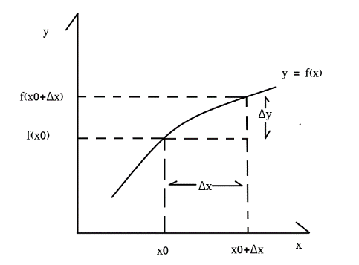定义:设变量u从它的一个初值u1变化到终值u2,终值u2和初值u1的差u2-u1就叫做变量u的增量,记作Δu，如下图所示：

#### 连续性定义

设函数y = f(x)在点的某一个邻域有定义,如果满足:

那么就称函数y = f(x)在点连续

第二种定义:

设函数y = f(x)在点x0处的某一邻域内有定义,如果:

那么就称函数f(x)在点x0连续

#### 左连续

设函数在区间内有定义，如果在x = b的左极限存在且等于,即：

那么就称函数在点b左连续

#### 右连续

设函数在区间内有定义，如果在x = a的左极限存在且等于,即：

那么就称函数在点a右连续

## 二、极限

### 数列的极限

定义：按照一定次序排列的数：

其中叫做通项

对于数列,如果当n无限增大时,其通项无限接近于一个常数A,则称该数列以A为极限或称数列收敛于A,否则称数列为发散

### 符号表示

x-->∞ 表示'当|x|无限增大时'

x-->+∞ 表示'当x无限增大时'

x-->-∞ 表示'当x无限减少时'

x-->x0表示'当x从x0的左右两侧无限接近于x0时'

x-->x0+表示'当x从x0的右侧无限接近于x0时'

x-->x0-表示'当x从x0的左侧无限接近于x0时'

### 函数极限

定义：

1. 自变量趋近于有限值时函数的极限：

设函数在点的某一去心邻域内有定义，如果存在常数a，对于任意给定的正数，都存在：，使得不等式：在 时恒成立，那么常数a就叫做函数在当时的极限，记作

如果函数当时不以a为极限，则存在某个正数，对于任何正数，

当时，

1. 自变量趋近于无穷值时函数的极限：

设函数当大于某一正数时有定义，如果存在常数a，对于任意给定的正数，总存在正数M，使得当x满足不等式：时,，那么常数a就叫做函数在当时的极限，记作

如果函数当时不以a为极限，则存在某个正数，对于任何正数M，

当时，满足

1. 函数的左右极限：
2. 如果当x从点的左侧（即）无限接近于时，函数无限接近于常数a，就是说a是函数在点处的左极限，记作：
3. 如果当x从点的右侧（即）无限接近于时，函数无限接近于常数a，就是说a是函数在点处的右极限，记作：

### 无穷小与无穷大

#### 无穷小

定义：如果函数当(或)时的极限为零，则称函数为当(或)时的无穷小

定理1 在自变量的同一变化过程(或)中，函数具有极限A的充分必要条件是=a +α，其中α是无穷小

#### 无穷大

定义：设函数在的某一去心领域内有定义(或)如果对于任意给定的正数M（不论它多大），总存在正数，只要x适合不等式，对应的函数值总满足不等式：

则称函数当(或)时的无穷大。

定理2 在自变量的同一变化过程中，如果函数为无穷大，则为无穷小；反之，如果函数为无穷小，则为无穷大

### 极限的几何意义

，是指：

作直线y = a - ε 和 y = a + ε,则总有一个整数X存在,使得|x| > X,且,x < -X 或x > X时,函数y = f(x)的图像位于着两条直线之间.这时,直线y = a是函数y = f(x)的图像的水平渐近线.

### 两个重要极限

其中是一个无理数，也就是自然对数的底数

### 极限的线性运算

加减：

数乘：(其中c是一个常数)

### 极限的非线性运算

乘除：,

幂运算：：

### 极限的线性运算与非线性运算的两个推论

推论1:如果存在,而c为常数,则:

推论2:如果存在,而n是正整数,则:

### 洛必达法则

如果当时，两个函数与都趋近于零或者都趋近于无穷大，那么极限:

可能存在，也可能不村子啊，通常把这种极限叫做未定式，并分别记为或

**定理1**：

设：

1. 当时，函数与都趋近于零；
2. 在点a的去心邻域内，及都存在且；
3. 存在(或为无穷大)

那么：

等式成立

**定理2：**

设：

1. 当时，函数与都趋近于零；
2. 当及都存在且；
3. 存在(或为无穷大)

那么：

等式成立

### 极限的性质

性质1:函数极限的唯一性

性质2:函数极限的局部有界性

性质3:函数极限的局部保号性

性质4:函数极限与数列极限的关系

### 极限的相关练习

**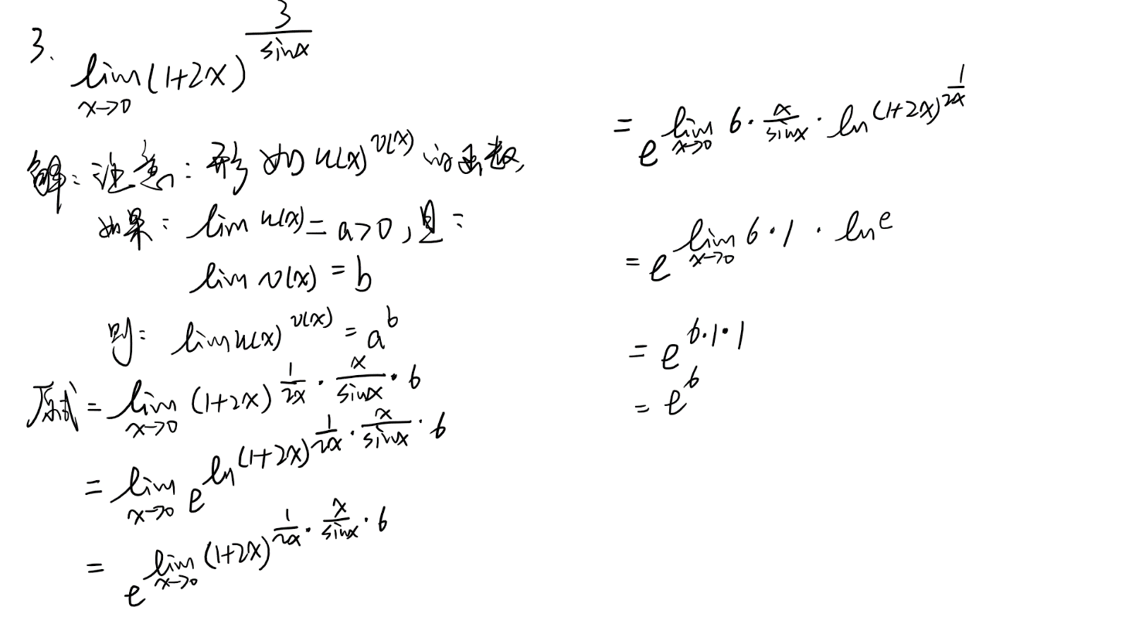**

## 三、导数

### 定义

设函数在点的某个邻域内有定义,当自变量x在处取得增量Δx(点x+Δx仍在该领域内)时,相应的函数取得增量;如果Δy与Δx之比当时的极限存在,则称函数在点处可导,并称这个极限为函数在点处的导数,记为,即:

或

### 导数的几何意义

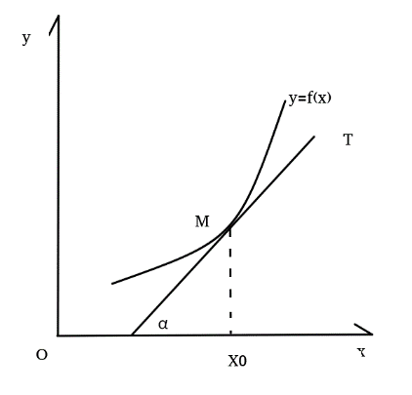函数在点处的导数在几何上,表示为曲线在点处的切线的斜率,即:，如下图所示：

根据导数的几何意义并应用直线的点斜式方程,可知曲线在点处的切线的斜率为:

过点且与切线垂直的直线叫做曲线在点M处的法线.如果,法线的斜率为,则法线方程为:

### 函数的可导性与连续性的关系

当时,,即:函数在点处可导,则函数在该点就必连续

### 函数的求导法则

定理:如果函数及在点x处都可导,那么他们的和,差,积,商(除分母为0的点外)都在点x处可导,且:

1.  
2.  
3.

### 复合函数的求导法则

如果在点x处可导,而在点处也可导,则复合函数在点x处可导,且其导数为:

### 基本导数公式

### 导数相关练习

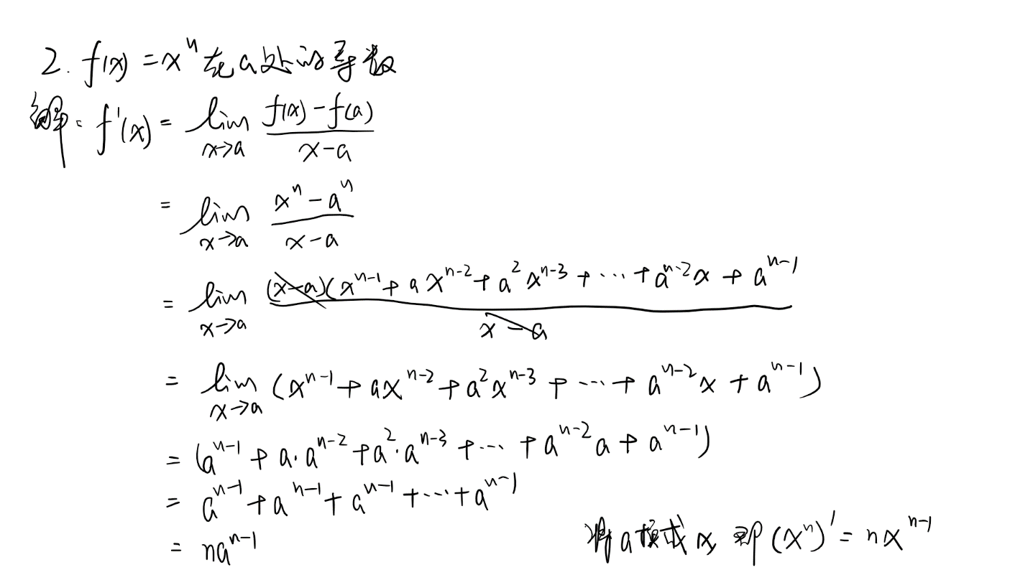

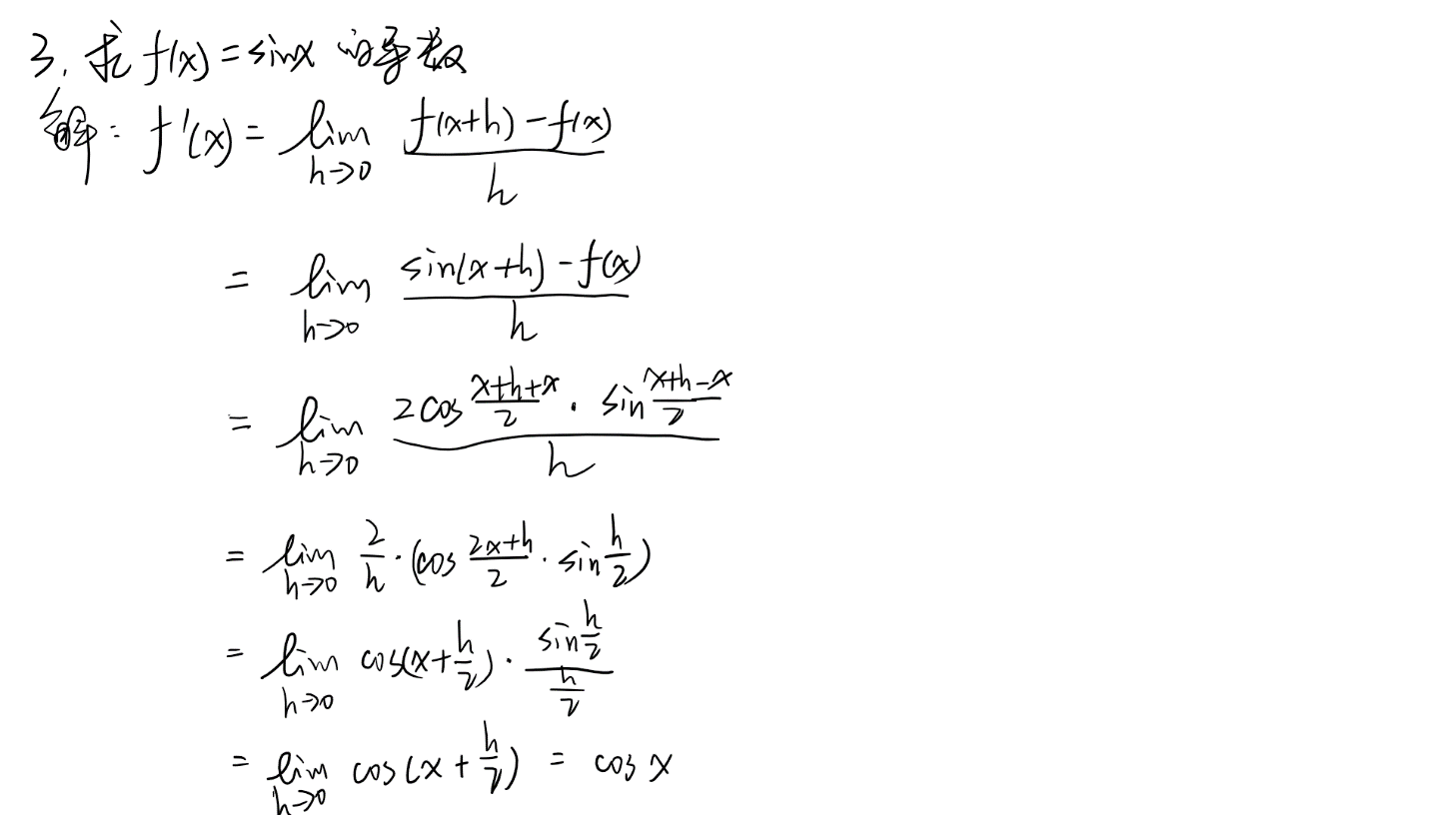.

### 导数的几何意义练习

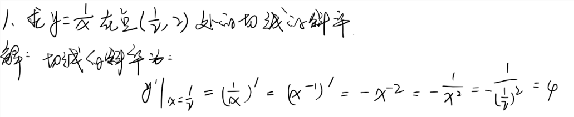

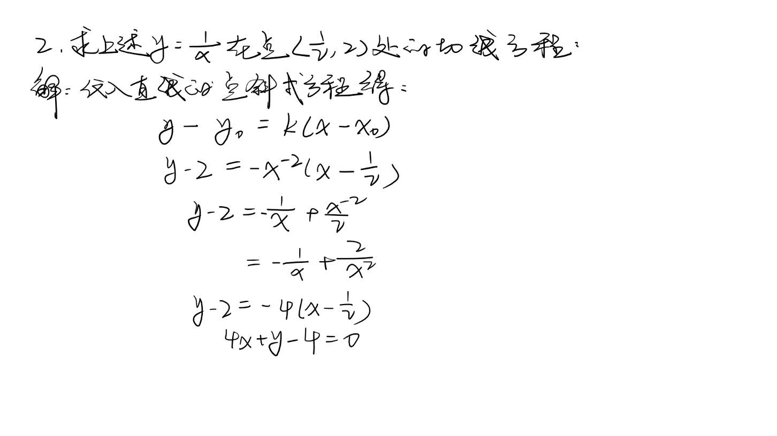

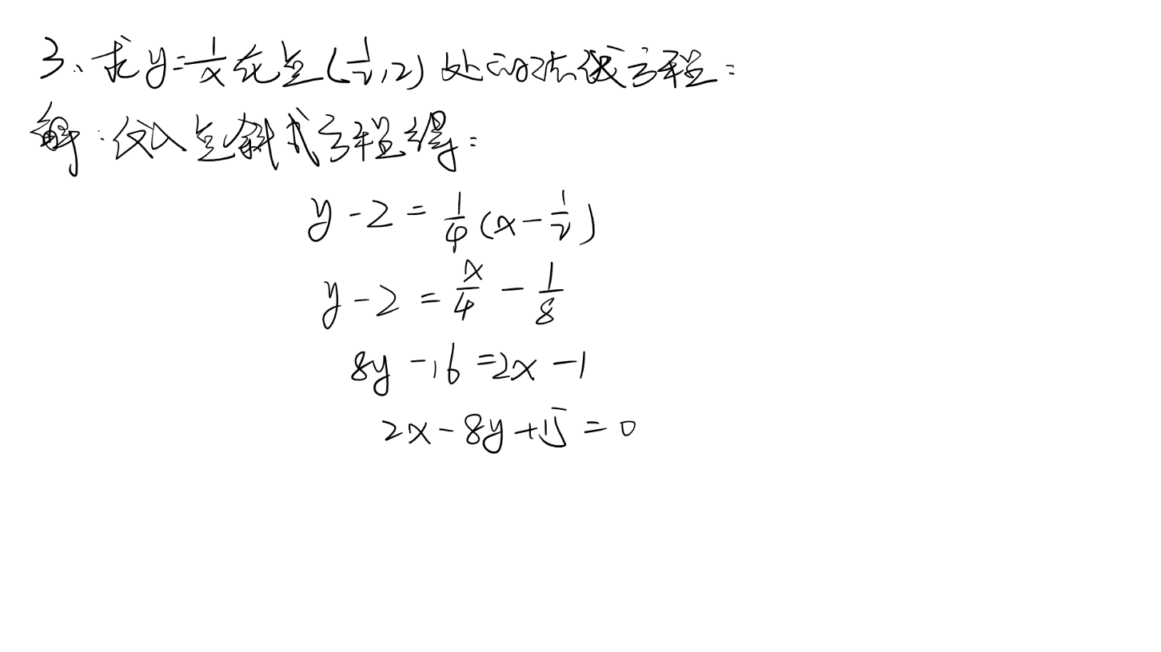

### 函数求导法则练习

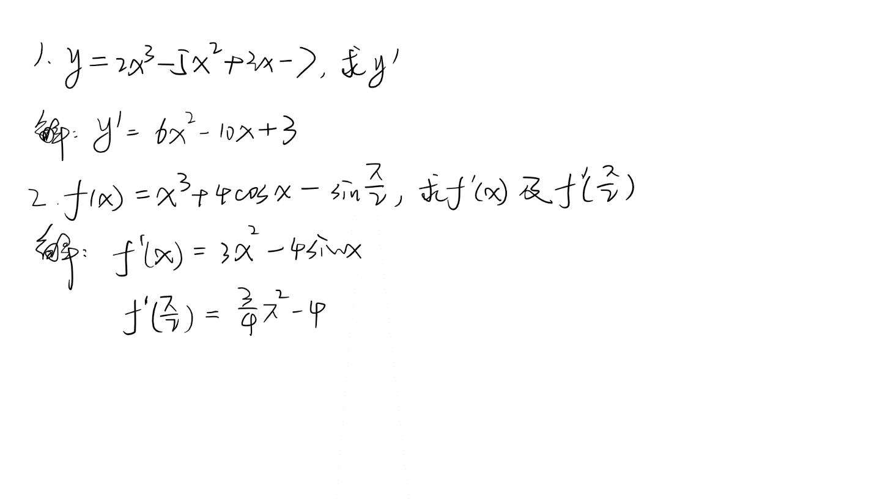

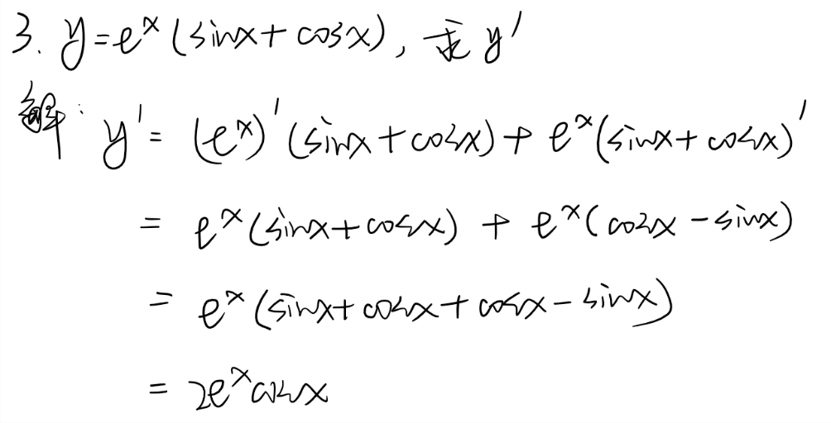

、

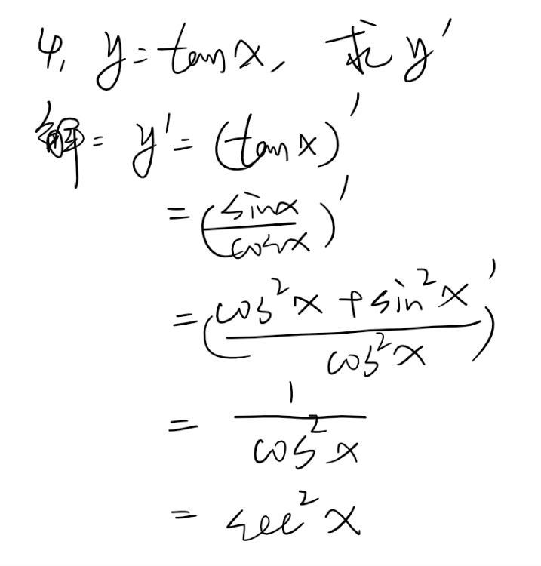

### 偏导数

**定义：**

**x方向的偏导:**

设二元函数,点是其定义域D内的某一点。把y固定在而让x在有增量,相应的函数有增量

如果与之比当时的极限存在，那么此极限值称为函数在处对x的偏导数，记作：

函数在处对x的偏导数，实际上就是把y固定在看成常数后，一元函数在处的导数。

**y方向的偏导:**

设二元函数,点是其定义域D内的某一点。把x固定在，让y有增量，如果极限存在那么此极限称为函数在处对y的偏导数，记作：

**求法：**

当函数在的两个偏导数都存在时，我们称在处可导。如果函数在定义域D内的没一点均可导，那么称函数在定义域D内可导。

此时，对应于定义域D的每一点，必有一个对x（对y）的偏导数，因而在定义域D确定了一个新的二次函数，称为对x（对y）的偏导函数，简称偏导数。

按照偏导数的定义，将多元函数关于一个自变量求偏导数时，就将其余的自变量看成常数，此时他的求导方法与一元函数导数的求法是一样的。

### 偏导数的几何意义

表示固定面上一点的切线斜率。

偏导数表示固定面上一点对x轴的切线的斜率；偏导数表示固定面上一点对y轴的切线的斜率

高阶偏导数：如果二元函数的偏导数仍然可导，那么这两个偏导函数的偏导数称为的二阶偏导数。二元函数的二阶偏导数有四个：

注意：与的区别在于：前者是先对x求偏导，然后将所得的偏导函数再对y求偏导；后者是先对y求偏导再对x求偏导。当与都连续时，求导的结果与先后次序无关。

### 方向导数

#### 定义

设函数在点的某一邻域U(P)内有定义，自点P引射线，自x轴的正向到射线的转角为，为上的另一点，若:

存在，则称此极限值为在点P沿方向的方向导数，记作,其计算公式为：

三元函数在点沿方向的方向导数的定义为：

其中且为上的点，其计算公式为：

沿直线方向：

设为数量场中的一点，从点出发引一条射线，在上点的邻近取一动点,记：

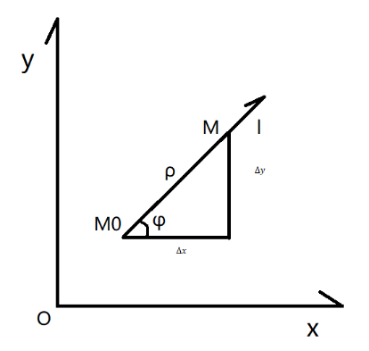 如图所示:

若当时，分式：

的极限存在，则称它为函数在点处沿方向的方向导数，记作,即：

#### 方向导数的几何意义

方向导数，即曲面上的某一点，从该点起沿着任意方向的函数的变化率。辅助理解：可以类比，比如有一个山峰，你站在山顶，北坡较陡，南坡较缓。

### 梯度

#### 定义

设函数在平面区域D内具有一阶连续偏导数，则对于每一点，都可以定出一个向量:

该向量称为函数在点的梯度，记作：，即：

如果设是与方向同方向的单位向量，则有方向导数的计算公式可知：

这里，表示向量与的夹角，由此可以看出，就是梯度在射线上的投影，当方向导数与梯度方向一致，即夹角为0，即：

时，有最大值，所以沿着梯度方向的方向导数达到最大值，也就是说，梯度的方向就是函数在这点增长最快的方向。由此，得出如下结论：

函数在某一点的梯度是这样一个向量，它的方向与取得最大方向导数的方向一致，而它的模为方向导数的最大值。

#### 梯度的几何意义

梯度本质就是一个向量。一个曲面上某点，梯度是由该点偏导数得出的向量.辅助理解：可以类比，有一个山峰，你站在山峰上某一点，按照梯度这个向量所指示的方向下山最快。